本试卷适应范围  自动化61/2/3/4/5  电气61/2/3/4 | 南京农业大学试题纸
本试卷适应范围  自动化61/2/3/4/5  电气61/2/3/4 | 2007-2008学年1 学期 课程类型：必修 试卷类型B
课程 电路 班级 学号 姓名 成绩
- 计算下列各题（每小题6分，共30分）
1．试分析下图所示各电路的U、I关系
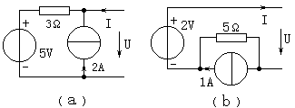
2．求图示电路中的U为多少。
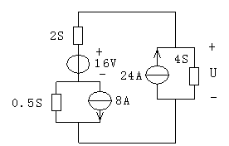

3．图示电路中，互感。若外加正弦电源的角频率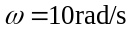，求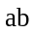端的等效阻抗。
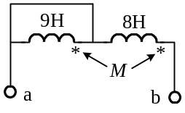

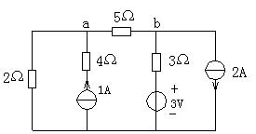
4．求图中所示a、b二点的电压U_{ab}。

5．如图所示网络，设信号源内阻RS=1KΩ，负载电阻RL=10Ω，为了实现阻抗匹配用理想变压器作耦合电路，问欲使负载RL获得最大功率，理想变压器的变比n=？（10分）
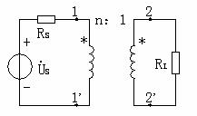

- 计算下列各题（每小题10分，共40分）
1．求下图所示电路中电阻R_{L}所获得的最大功率。（10分）
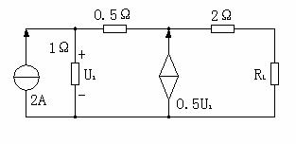

2．在下图所示的对称三相电路中，R=6Ω，Z=（1+j4）Ω，线电压为380V ，求三相电源供给的总有功功率P。（10分）
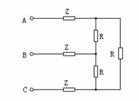
3．图示正弦交流电路，已知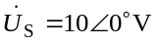，求电压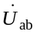和电压源发出的有功功率和无功功率。
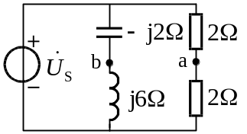
4．电路原已稳态，t=0时开关K打开，求AB二点电压u_{AB}(t)。(10分)
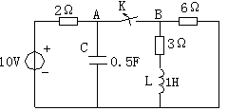

- 计算下列各题（每小题15分，共30分）

1． 图示电路原处于直流稳态，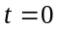时开关由闭合突然断开。，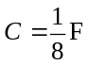，试用拉普拉斯变换方法求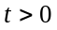时的电压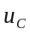。
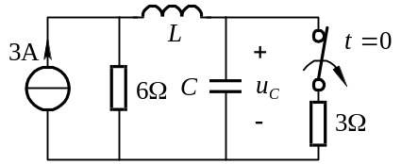

2．图示正弦交流电路，已知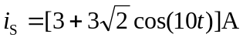，求电流的瞬时值和它的有效值。
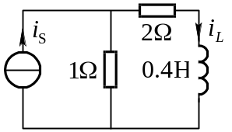

教研室主任 出卷人

